FIZIKË
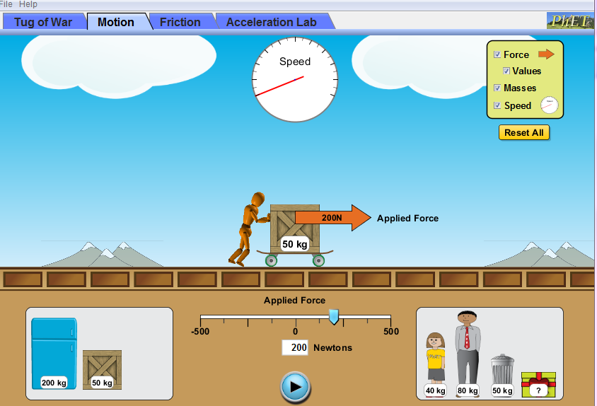

SITUATA E TË NXËNIT BAZUAR NË TEKNOLOGJI
Tema 5: Forca dhe lëvizja
Rezultatet e të nxënit sipas kompetencave  Nxënësi:  - Heton marëdhënien ndërmjet forcës që vepron mbi trupin dhe lëvizjes së trupit;  - Përdor teknologjinë për të demostruar nëpërmjet apletit lëvizjen e një trupi nën veprimin e një të njëjtës forcë kur mbi trupin vendosim trupa me masa të ndryshme;  - Identifikon drejtimin e forcës;  - Përcakton drejtimin e lëvizjes së një trupi kur mbi të vepron vetëm një forcë;  - Përcakton drejtimin e lëvizjes së një trupi kur mbi të veprojnë dy apo më shumë forca;  - Diskuton me shokët marëdhënien e shpejtësisë që fiton trupi me masën e tij kur mbi të vepron e njëjta force. | Burimet dhe mjetet:  - Guidë për përdorim fillestar: Word, Power-Point, Internet;  - Fletë për çdo nxënës;  - Kompjuter ose tableta elektronike me internet;  - www.phet.colorado/simulation/physics/forces and motion basics/  - Projektor;  - Udhëzues me situata të të nxënit me përdorimin e Tik-ut.
Përshkrimi kontekstual i situatës
Mësuesi për ti shpjeguar nxënësve si lëviz trupi nën veprimin e forcës që vepron mbi të merr nje karrocë dhe mbi të vendos trupa të ndryshëm.Pastaj ushtron të njëjtën forcë dhe përcakton shpejtësinë maksimale që fiton trupi kur mbi në secilin rast. Ai u shpjegon nxënësve lidhjen e masës së trupi me masën dhe forcën që i shkakton trupit lëvizjen.
Veprimet në situatë
1. Nxënësit ndahen në grupe sipas numrit të kompjuterave ose tabletave në klasë.
2. Mësuesi vrojton, nëse janë të pajisur të gjithë nxënesit me fletore për të mbajtur shënime.
3. Orienton nxënësit për mënyrën e kryerjes së veprimtarisë.
4. Zhvillon veprimtarinë praktike sipas hapave të përcaktuar paraprakisht (zgjedh linkun për të demostruar apletin nga interneti dhe udhëzon nxënësit që të kryejnë të njëjtën veprimtari që ju kryeni me kompjuter).
5.Klikoni në këtë link: http://phet.colorado.edu/en/simulation/forces-and-motion-basics
6. Menjëherë hapet faqja e mëposhtme e website: PhET "Forcat dhe lëvizje" dhe shfaqet në ekran demostrimi i apletit t mëposhtëm
Forca dhe lëvizja:
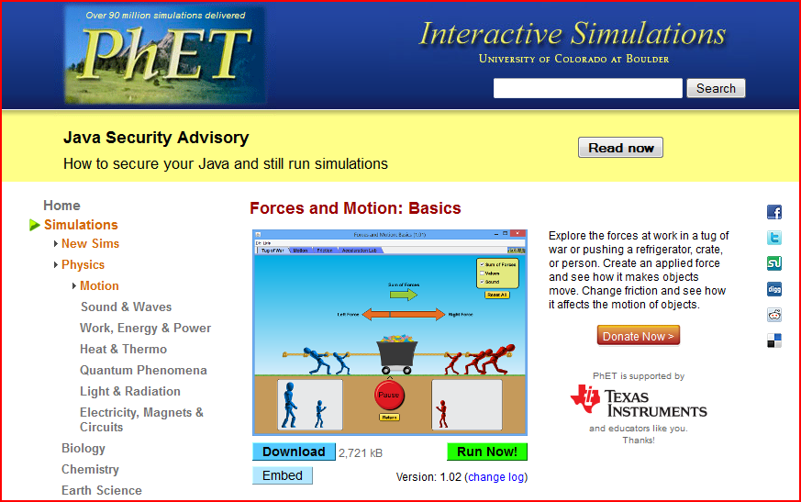
Nëpërmjet demostrimit mësuesi u shpjegon nxënësve se si forca që vepron mbi një trup përcakton si do të lëvizë trupi kur fërkimi nuk përfillet.
Klikoni butonin “Run Now”. Në ekran do të shfaqet apleti:
Kliko (CTRL + click) për të hapur applet-in

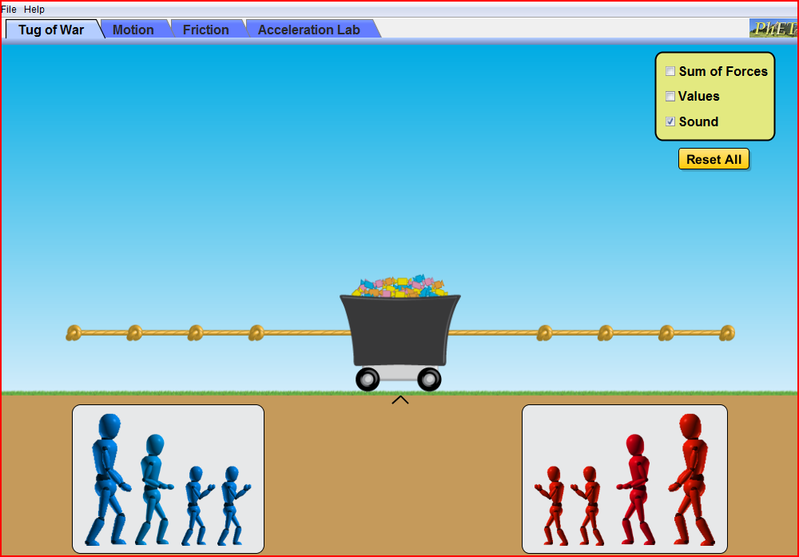

Hapi i parë:
Klikoni ikonën “Motion” (Lëvizja)
Klikoni te ekrani i verdhë djathtas “ force, values, masses, and speed” dhe pasi te vendosni në skateboard një kuti lëvizni kursorin e forcës dhe shtypni butonin”play”/ Në ekran do të shfaqet kjo pamje:

Hapi i dytë:
Pasi të shtypni butonin”Play” numëroni deri në dhjetë dhe shikoni vlerën e rregjistruar të shpejtësimatësit.Shpejtesimatësi merr vlerën maksimale atëherë kur shigjeta nuk lëviz më.Njëkohësisht përcaktoni edhe vlerën e kohës për të cilën skateboard ka arritur shpejtësinë maksimale.
Përsëritni veprimtarinë duke ndryshuar trupat që vendosen mbi skateboard, por duke ushtruar të njëjtën forcë dhe do të merrni vlera të rregjistruara të shpejtësisë maksimale të skateboardit të ndryshme.
Hapi i tretë:
Klikoni butonin ““Reset All” për të nisur veprimtarinë nga e para.
Mësuesi diskuton me nxënësit çfarë ndodh me shpejtësinë rritet apo zvogëlohet në rastet e ndryshme.
Pasi të keni rregjistruar me orëmatës kohët që skateboardi fiton shpejtësinë maksimale kur mbi të vendosim me radhë 1 kuti, 2 kuti, një çantë frigorifer, apo trupat e njërëzve burrin apo vajzën I hidhni ato mbi tabelën e mëposhtme:

Hapi i katërt:
Klikoni linkun për të rregjistruar vlerat e kohës:

http://www.online-stopwatch.com/full-screen-stopwatch/

Trupat | Masa (kg) | Forca e zbatuar (N) | Koha ( S)
1 kuti | 50 kg | 200N
2 kuti | 100 kg | 200N
Çantë frigorifer | 200 kg | 200N
Burri | 80 kg | 200N
Vajza | 40 kg | 200N

Pyetje për tu diskutuar:
- A mendoni ju se masa e trupave përcakton kohën që i duhet skateboardit për të fituar shpejtesinë maksimale? Po/Jo Argumentoni përgjigjen tuaj.
- A ka raste kur skateboardi nuk lëviz?

Vlerësimi i situatës
Situata konsiderohet e realizuar atëherë kur nxënësi:
- Përdor saktë teknologjinë për të demostruar nëpërmjet apletit lëvizjen e një trupi nën veprimin e të njëjtës force kur mbi trupin vendosim trupa me masa të ndryshme;
- Identifikon drejtimin e forcës;
- Identifikon lëvizjen kur forcat që veprojnë mbi trupin ekuilibrojnë ose jo njëra-tjetrën;
- Përcakton drejtimin e lëvizjes së një trupi kur mbi të vepron vetëm një forcë;
- Shpjegon nëpërmjet shembujve shkaqet e lëvizjes së trupave;
- Shpjegon lidhjen e shpejtësisë maksimale që fiton trupi kur mbi të vepron e njëjta forcë, por mbi trup vendosim trupa me masa të ndryshme.

Punoi: Mirela Gurakuqi

